**IP là gì?**

***IP hay Internet Protocol là địa chỉ số có trên mọi thiết bị kết nối mạng để chia sẻ dữ liệu với nhau giao thức kết nối Internet***. Cùng **Mắt Bão** tìm hiểu về công dụng cũng như các thông tin cần viết về **IP là gì** nhé!

**Địa chỉ IP tiêu chuẩn** được định dạng với 4 nhóm chữ số khác nhau. Chúng được giới hạn từ 0 – 255 ngăn cách bởi dấu chấm.

IP là một địa chỉ giúp các máy tính nhận biết sự kết nối với nhau

**IP** có công dụng **điều hướng dữ liệu**. Được dùng sử dụng bởi các máy chủ nguồn và đích **để truyền dữ liệu trong mạng máy tính**. Hãy hình dung địa chỉ **IP** tương tự như địa chỉ nhà riêng, hoặc địa chỉ mà các doanh nghiệp cung cấp để người khác có thể nhận diện. Vì vậy, khi bạn truy cập email hay website, dù **IP** được cung cấp không gắn trực tiếp với thiết bị thì những con số này vẫn tiết lộ một vài thông tin về bạn.

**Ưu và nhược điểm của địa chỉ IP là gì?**

**IP** là giao thức kết nối thông minh giúp truy cập mạng lưới internet dễ dàng hơn. Đồng thời IP giúp **quản lý hệ thống mạng** của người dùng đơn giản hơn. Mỗi máy tính, thiết bị đều có một **địa chỉ IP riêng biệt**.

IP tuy có nhiều ưu điểm, song cũng tồn tại những nhược điểm. Trong đó, người dùng sẽ dễ dàng bị khai thác các thông tin cá nhân thông qua **địa chỉ IP** nếu bị hacker xâm nhập. Ngoài ra, mọi hoạt động truy cập của người dùng đều sẽ bị để lại **địa chỉ IP**.

**Cấu tạo của địa chỉ IP**

Người ta phân địa chỉ IP ra làm 5 lớp phân biệt (class):

* ***Lớp A***
* Lớp này bao gồm các **địa chỉ IP** có oc-tet đầu tiên có mang giá trị từ 1-126. Lớp A sẽ dành riêng cho địa chỉ của các tổ chức lớn trên thế giới. Lớp A có địa chỉ từ 1.0.0.1 đến 126.0.0.0.
* ***Lớp B***
* Lớp này gồm các **địa chỉ IP** có oc-tet đầu tiên có giá trị từ 128-191. Lớp B sẽ dành cho tổ chức hạng trung trên thế giới. Lớp B có địa chỉ từ 128.1.0.0 đến 191.254.0.0
* ***Lớp C***
* Lớp này gồm các **địa chỉ IP** có oc-tet đầu tiên có giá trị từ 192-223. Lớp C được sử dụng trong các tổ chức nhỏ. Trong đó **có cả máy tính cá nhân**. Lớp C có địa chỉ từ 192.0.1.0 đến 223.255.254.0
* ***Lớp D***
* Lớp này gồm các **địa chỉ IP** có oc-tet đầu tiên có giá trị từ 224-239. Lớp D có 4 bit đầu tiên luôn là 1110. Đặc biệt lớp D được dành cho phát các thông tin (multicast/broadcast). Lớp này sẽ có địa chỉ từ 224.0.0.0 đến 239.255.255.255
* ***Lớp E***
* Lớp này gồm các **địa chỉ IP** có oc-tet đầu tiên có giá trị từ 240-255. Lớp E có 4 bit đầu tiên luôn là 1111.Lớp E được dành riêng cho việc nhiên cứu. Nó sẽ có địa chỉ từ 240.0.0.0 đến 254.255.255.255
* ***Loopback***
* Lớp này sẽ có địa chỉ 127.x.x.x và được dùng riêng để kiểm tra **vòng lặp quy hồi** (**loopback**).

Trong thực tế, chỉ có các địa chỉ lớp A,B,C là được dùng để cài đặt cho các **nút mạng**. Địa chỉ lớp D được dùng trong một vài ứng dụng dạng **truyền thông đa phương tiện**. Riêng lớp E vẫn còn nằm trong phòng thí nghiệm và dự phòng.

**Phân loại IP**

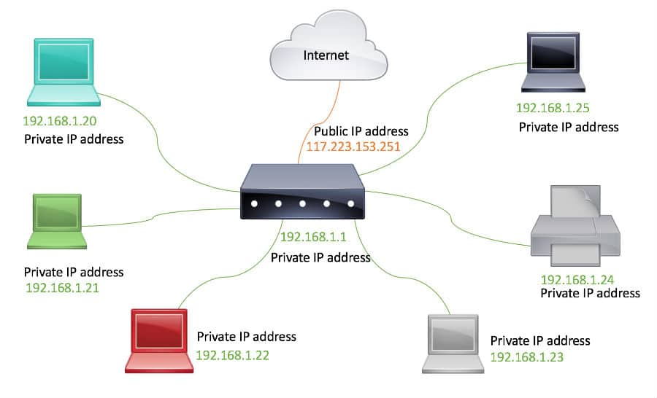IP Private là địa chỉ sử dụng cho mạng lưới máy tính nội bộ

Tính đến nay có 4 **loại hình IP thông dụng**. Mỗi loại IP có thể là **địa chỉ IPv4** hoặc **địa chỉ IPv6**. Dưới đây là chi tiết về 4 loại IP:

* IP Private
* IP Public
* IP tĩnh
* IP động

***IP Private là gì?***

**IP private** còn được gọi là IP nội bộ. Đây là dãy các IP chỉ được sử dụng cho những máy tính thuộc một mạng nội bộ như mạng nhà trường, công ty, tổ chức… **IP Private** hỗ trợ các máy tính trong hệ thống kết nối với nhau. Chúng sẽ không kết nối trực tiếp với các máy tính bên ngoài hệ thống. **IP Private** được thiết lập thủ công hoặc do router thiết lập tự động.

***IP Public là gì?***

**IP Public** là địa chỉ IP cộng đồng. Đây là IP sử dụng trong mạng gia đình hoặc doanh nghiệp để kết nối Internet. **Địa chỉ IP Public** là yếu tố thiết yếu với bất kỳ phần cứng mạng có thể truy cập công khai nào. Ví dụ như router gia đình hoặc các ***server***. Các thông số của **IP Public** cần được ghi nhớ chính xác. Đặc biệt khi [***thuê máy chủ***](https://www.matbao.net/cloud-server-linux.html?utm_source=matbao&utm_medium=wiki-post&utm_campaign=ip-la-gi#bang-gia-cloud-server-linux) để thiết lập kết nối chính xác cho website của mình.

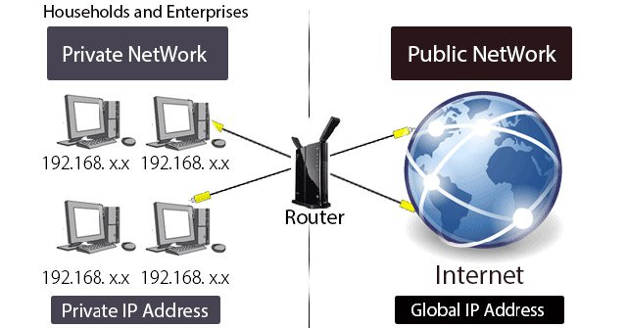IP Public thường được sử dụng trong mạng lưới gia đình hoặc doanh nghiệp

***IP tĩnh là gì?***

**IP tĩnh** là địa chỉ được định cấu hình thủ công cho thiết bị. IP này được gọi “tĩnh”do nó không hề thay đổi khác với DHCP thay đổi mỗi khi mất và kết nối lại.

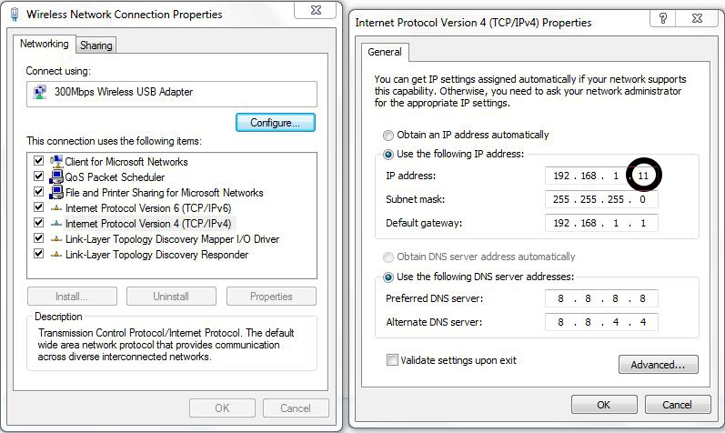Địa chỉ IP tĩnh được cố định và không thể thay đổi

**Địa chỉ IP tĩnh** giúp kết nối Internet nhanh chóng không cân đợi cấp phát IP. **IP tĩnh** còn giúp tăng tốc độ tải website, download file torrent. **IP tĩnh** giữ đường truyền ổn định với máy tính nằm trong hệ thống mạng nội bộ.

Bất lợi lớn của IP tĩnh chính là cấu hình thủ công. Mọi thiết bị đều yêu cầu thiết lập địa chỉ IP tĩnh và cấu hình đúng router để giao tiếp với thiết bị đó. Điều này gây mất rất nhiều thời gian cho bạn khi thiết lập.

***IP động là gì?***

IP động là IP được gán tự động cho từng kết nối hoặc node của mạng. Ví dụ như điện thoại thông minh, máy tính,…… **IP động**hoạt động ngược lại so với IP tĩnh bằng cách sử dụng phương thức DHCP. Việc gán địa chỉ IP tự động này được thực hiện bằng giao thức DHCP và luôn được thay đổi mỗi khi bạn ngắt và kết nối lại.

Tìm hiểu thêm: [***DHCP là gì?***](https://wiki.matbao.net/kb/dhcp-la-gi-tim-hieu-cach-tao-ip-dong-va-giai-phap-bao-mat-dhcp/)

**DHCP viết tắt của Dynamic Host Configuration Protocol, là giao thức tự động cấp phát địa chỉ IP đến các thiết bị trong mạng. Các địa chỉ IP được cung cấp từ giao thức DHCP sẽ cho phép chúng ta truy cập vào internet.**

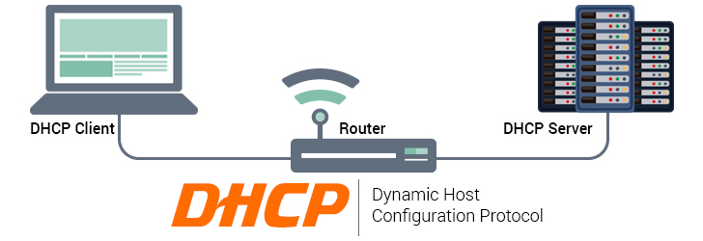IP động có thể được tùy chỉnh bởi máy chủ DHCP (Giao thức cấu hình máy chủ động)

IP động mang nhiều ưu điểm như: tính linh hoạt, dễ cài đặt và dễ quản lý. Số lượng thiết bị kết nối sẽ ít bị giới hạn với IP động. Vì sao vậy? Những thiết bị không cần thiết sẽ ngắt kết nối và giải phóng IP cho các thiết bị mới sử dụng.

IP động được ứng dụng rộng rãi nhất. Nó tồn tại khi các hộ gia đình sử dụng IP được gán tự động từ router. Tuy nhiên, mọi thiết bị sẽ yêu cầu IP của router để máy tính truy cập vào mạng. Địa chỉ IP động của router sẽ luôn thay đổi theo định kỳ. Điều này dẫn đến việc xung đột IP khi các máy mới vào sử dụng IP của máy đang dùng trong hệ thống mạng.

**Subnet Mask là gì?**

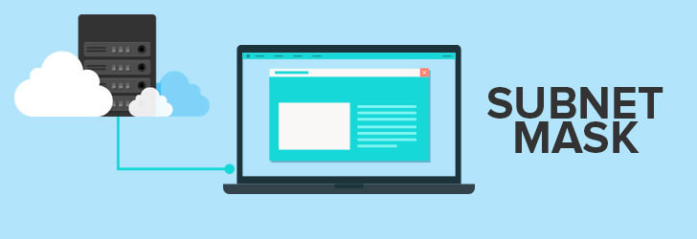Thao tác subnet giúp các hệ thống máy tăng tốc độ truy cập

**Subnet mask** là dãy số có dạng 32 hay 128 bit.**Subnet Mask** dùng để phân đoạn địa chỉ IP đang tồn tại trên mạng TCP/IP. Từ đó chia địa chỉ đó thành địa chỉ network và địa chỉ host riêng biệt. Quá trình này có thể chia nhỏ host của IP thành các subnet phụ để định tuyến lưu lượng trong các subnet lớn hơn.

* **Subnet mask** có tất cả các bit network. Subnet bằng 1, các bit host đều bằng 0.
* Tất cả các máy trong cùng một hệ thống mạng phải có cùng **subnet**.
* Bộ định tuyến dùng phép logic AND để phân biệt được các subnet (mạng con).

Ví dụ: Hãy lấy địa chỉ mạng lớp C có subnet 192.10.0.0 có thể như sau :

* Dùng 8 bit đầu tiên của host để làm subnet.
* Subnet mask = 255.255.255.0

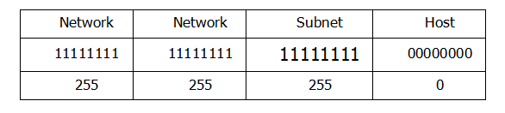Lấy ví dụ IP subnet mask là 255.255.255.0

Số bit dành cho **subnet** là 8 bit nên sẽ có tất cả là 2^8-2=254 subnet. Địa chỉ của các subnet lần lượt là :192.10.0.1, 192.10.0.2, 19210.0.3, . . ., 192.10.0.254. 8 bit 0 dành cho dành cho host nên mỗi subnet sẽ có 2^8-2=254 host. **Địa chỉ của các host** lần lượt là : 192.10.xxx.1, 192.10.xxx.2, 192.10.xxx.3, . . . , 192.10.xxx.254

Chỉ dùng 7 bit đầu tiên của host để làm subnet:

* **whatismyip.com** = 255.255.254.0

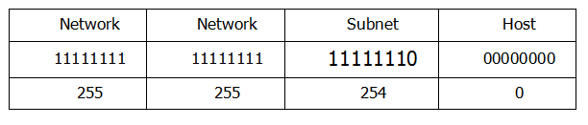Khi dùng 7 bit đầu tiên của IP host để là subnet

Từ đố ta thấy mỗi bit dành cho subnet là 7, nên có tất cả là 2^7-2 = 254 subnet. Bù lại, mỗi subnet có tới 510 host. Lý do vì 9 bit sau được dành cho host. 2^9-2 = 510 host.

**Cách tìm địa chỉ IP**

Một máy tính được xác định thông qua hai địa chỉ IP nội bộ và IP công cộng. Vậy thì làm thế nào để:

* Tìm địa chỉ IP nội bộ
* Tìm IP Public

Dưới đây là hướng dẫn chi tiết

***Tìm địa chỉ IP nội bộ***

* **Bước 1:**Mở **Start Menu**. Vào **Control panel**.
* **Bước 2:**Truy cập **View network status and tasks**.
* **Bước 3:**Nhấn vào phần mạng mà mình đang truy cập. Chọn Details.
* **Bước 4:**Chú ý dòng **IPv4 Address**: đây là địa chỉ IP nội bộ của bạn trong hệ thống.

Có một cách khác giúp bạn **xác định địa chỉ IP**trên máy tính nhanh hơn. Hãy sử dụng Command Prompt.

**Bước 1:**Nhấn **Windows + R**để mở **Run.**Nhập **CMD**

**Bước 2:** **gõ lệnh “ipconfig”**để tìm IP. Chú ý theo dõi dòng **IPv4 Address**. Dòng đó chính là địa chỉ IP của bạn.

***Tìm IP Public***

Ngày nay, có rất nhiều công cụ để xác định địa chỉ IP Public. Trong đó, cách đơn giản nhất chính là truy cập vào địa chỉ [**whatismyip.com**](http://whatismyip.com/). Hệ thống của website sẽ cho bạn biết địa chỉ IP của bạn là gì. Ngoài ra nó còn cho thấy bạn đang ở đâu trên bản đồ, nhà cung cấp là ai?

**Hướng dẫn cách sửa lỗi xung đột IP trên máy tính**

Lỗi xung đột IP trên máy tính xuất hiện tương đối phổ biến do nhiều nguyên nhân khác nhau. Dưới đây là tổng hợp 3 cách xử lý:

* Cách 1. Restart Modem và Router
* Cách 2. Làm mới IP bằng CMD
* Tự thiết lập lại địa chỉ IP

Chi tiết từng cách xử lý các bạn có thể tham khảo nội dung bên dưới

***Dấu hiệu nhận biết xung đột IP là gì?***

Bạn có thể nhận được các thông báo sau:

* “There is an IP address conflict with another system on the network”: Có xung đột IP với máy khác trong mạng
* “This IP address is already in use on the network. Please reconfigure a different IP address.”: Địa chỉ IP này đã được sử dụng. Bạn cần thiết lập một địa chỉ khác.

Hoặc bạn đang sử dụng máy tính nhưng mất kết nối mạng dù Modem và Router vẫn hoạt động bình thường.

***Lý do khiến máy bạn bị xung đột IP là gì?***

Nguyên do chính thường là hai máy tính thiết lập cùng một địa chỉ IP tĩnh giống nhau do:

* Một máy thiết lập IP tĩnh trùng với IP động DHCP đã được cài cho một máy tính khác trong hệ thống.
* Máy tính được bật lên từ trạng thái sleep. Khi đó, Wireless Router sẽ cấp IP máy đang sleep cho một máy khác cùng hệ thống.
* Khi máy tính có nhiều **network adapters** kết nối. Khả năng cao máy tính bị xung đột địa chỉ IP với chính nó.
* Khi có quá nhiều thiết bị kết nối với Wireless Router

***Cách xử lý xung đột IP***

***Cách 1: Restart Modem và Router***

Đây là cách đơn giản nhất và thường sẽ giúp bạn sửa lỗi này nhanh nhất. Bạn chỉ cần tắt Modem và Wireless Router trong khoảng 10 – 30 giây. Sau đó lần lượt bật Modem và Router trở lại.

***Cách 2: Làm mới IP bằng CMD***

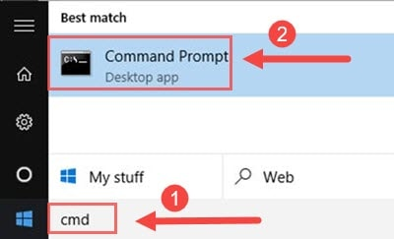

* Bước 1: Vào Start, tìm **RUN** sau đó bạn gõ **CMD** để vào trình**command line.**
* Bước 2: Gõ vào câu lệnh sau để xóa địa chỉ IP hiện tại: “**ipconfig /release**” .

Lưu ý: Nếu máy đang dùng địa chỉ IP tĩnh, dòng thông báo lệnh thất bại sẽ hiện ra:**The operation failed as no adapter is in the state permissible for this operation.**Hãy bỏ qua và chuyển sang Cách 3.

* Bước 3: Nhập câu lệnh “**ipconfig /renew**” để lấy IP mới. Địa chỉ IP mới sẽ hiện ra ở dòng **IPv4 Address**.

***Cách 3: Tự thiết lập lại địa chỉ IP***

Khi dùng IP tĩnh, hãy thiết lập một địa chỉ IP không trùng với các máy có sẵn trong hệ thống. Sử dụng DHCP để hệ thống tự thiết lập địa chỉ IP mới

Bước 1: Vào**Control Panel** => **Network and Sharing Center**. Chọn **Change adapter settings**.

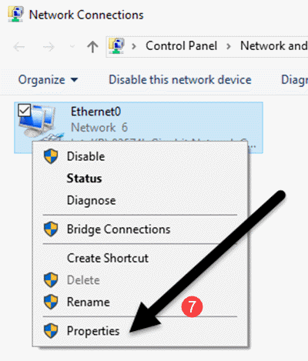

Bước 2: Click chuột phải vào mạng mà máy đang dùng. Chọn “**Properties**”.

Bước 3: Chọn **InternetProtocol Version 4** (TCP/IPv4). Sau đó chọn **Properties**.

Bước 4: Tại đây, bạn có 2 sự lựa chọn

* Chọn tự lấy địa chi IP mới từ server DHCP (**Obtain an IP address automatically**)
* Tự điền địa chỉ IP tĩnh mới ( **Use the following IP address**).

Nếu không biết cách tự thiết lập IP tĩnh, hãy lấy **DHCP IP**. **DHCP** sẽ tự động dò các địa chỉ IP đã có và thiết lập cho máy tính một địa chỉ không bị xung đột.

**Phiên bản IP**

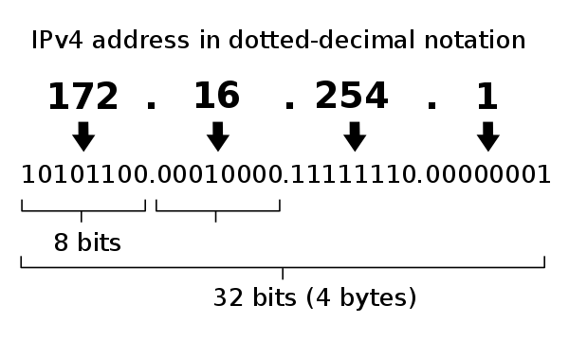Cấu trúc địa chỉ IPv4

Hiện nay, có 2 phiên bản IP gồm:

* IPv4 – Internet Protocol version 4
* IPv6 – Internet Protocol version 6

***IPv4 là gì?***

**IPv4** hay **Internet Protocol version 4** là bản thứ tư của các giao thức Internet. ***IP – Internet Protocol*** là một giao thức của chồng giao thức. Giao thức này còn gọi là **TCP/IP** thuộc về lớp Internet. Tương ứng với lớp thứ ba (**lớp network**) của ***mô hình OSI***.

**Địa chỉ IPv4** thường được viết theo dạng gồm bốn nhóm số thập phân. Nó được ngăn cách nhau bằng dấu chấm. Do 32 bit chia đều cho bốn nhóm số. Mỗi nhóm sẽ gồm 8 bit dữ liệu. Chúng thường gọi là một **oc-tet**, nghĩa là bộ 8-bit nhị phân. Giá trị của mỗi**oc-tet** sẽ gồm 2^8 = 256 giá trị nằm trong khoảng từ 0 (8 bits toàn 0) đến 255 (8 bits toàn 1).

***IPv6 là gì?***

**IPv6** là phiên bản thứ 6 cũng là phiên bản mới nhất của IP. **IPv6** hay Internet Protocol version 6 là **giao thức truyền thông** được IETF phát triển. IPv6 dùng để giải quyết vấn đề cạn kiệt **địa chỉ IPv4**. Nó mang nhiều cải tiến và được ứng dụng rộng rãi hơn so với **IPv4**.

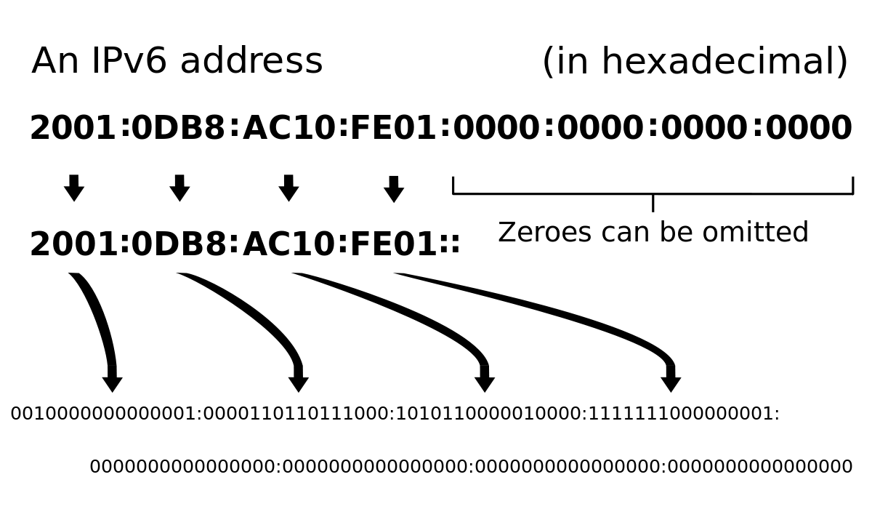IPv6 được cải tiến và sử dụng phổ biến hơn so với IPv4

Với các tính năng trên, IP đóng vai trò quan trọng trong việc kết nối và giao tiếp của người dùng trên Internet. Hy vọng, bài viết trên đã mang lại những thông tin hữu ích cho bạn về **giao thức truyền thông** phổ biến này để tìm được cách khai thác dữ liệu trực tuyến tối ưu nhất.